四日市市体育協会ＨＰ　ホーム画面

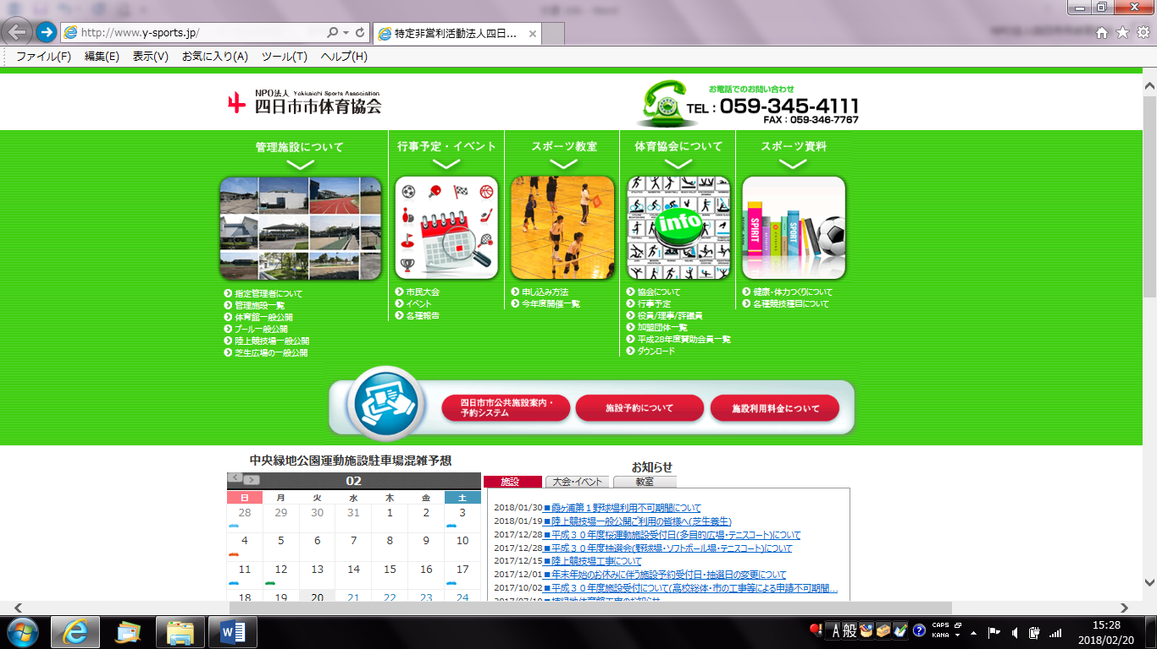

**体育協会について**

**↓**

**ダウンロード**

**↓**

**提出用紙**

**体育協会について**

**↓**

**加盟団体一覧**

**↓**

**協会紹介**

